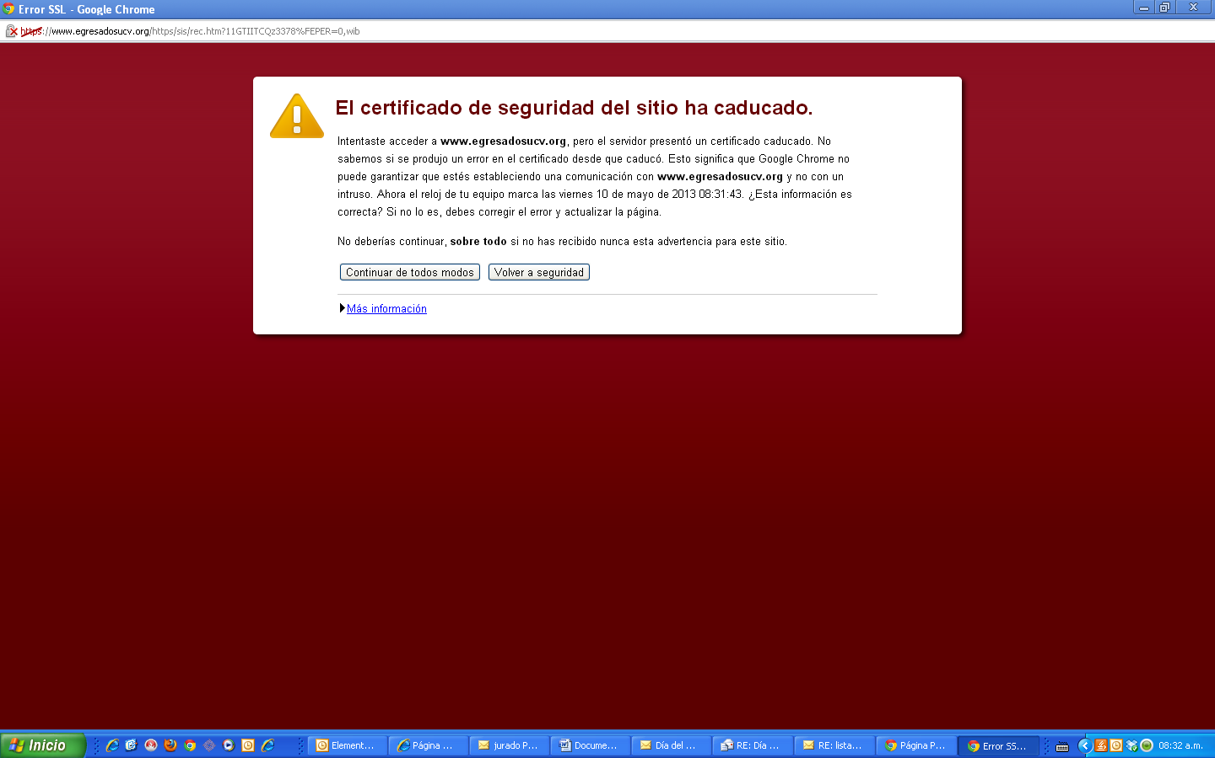
Esto es googlechrome
Sale error de seguridad caducado ¿Que pasó con eso, no se renovó el certificado?
Cuando le doy a afiliación sale primero el módulo y no el mensaje de bienvenida
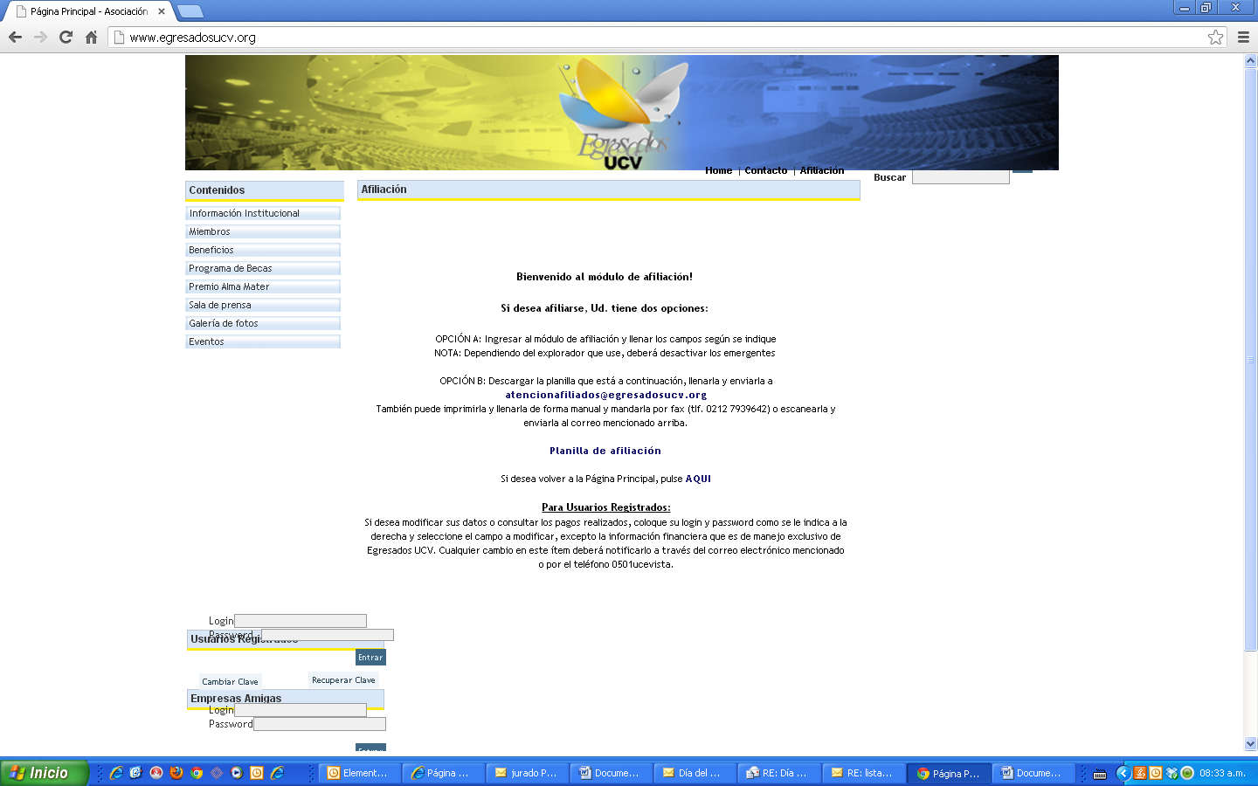
Internet explorer, igual ocurre con el certificado
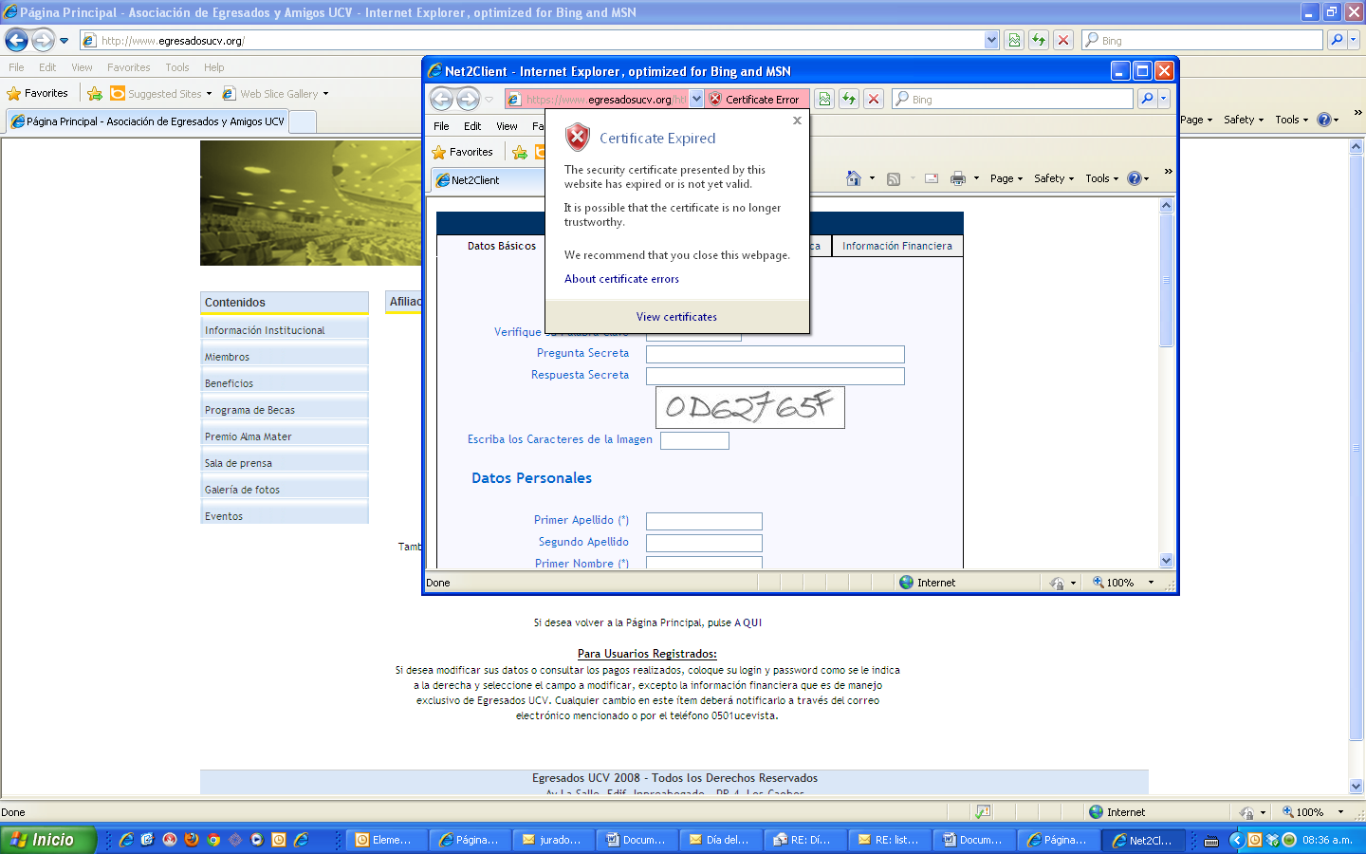

En Mozilla también primero sale el módulo de afiliación y luego el mensaje de bienvenida cuando debería ser lo contrario.

Está activo link de atencionafiliados@eg.... Y no debería ser porque la gente esperaría encontrar allí la planilla.
Lo único que debe estar activo es la planilla de afiliación.

